特優運動學生獎勵-心得
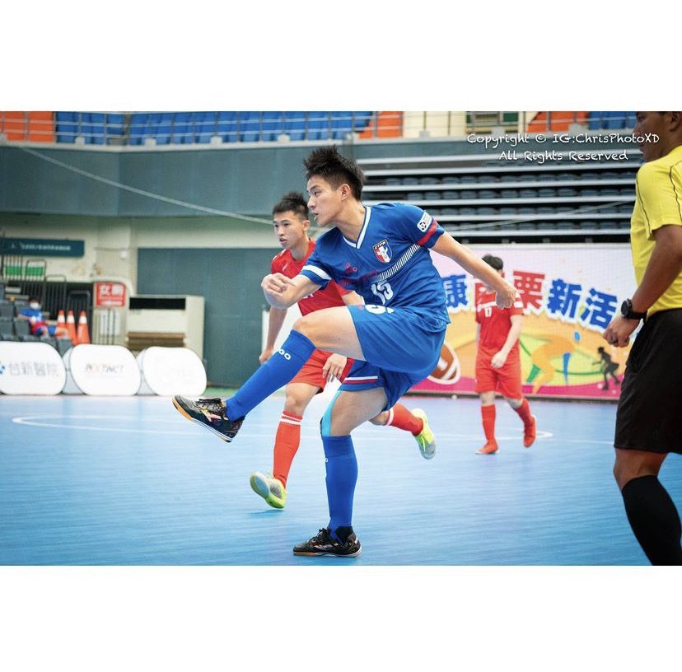
藉由這次入選U20代表隊參加2021台灣企銀五人制足球聯賽和成人隊競爭學習到更多的經驗，每一隊都有不同的風格與戰術，所以在這半年的比賽中能夠從中學習不同的觀念和技術，修正自己不足的地方，也了解到比賽中所需要注意的細節很多。，最後一場是關鍵比賽，因為攸關排名大家都很想贏球，導致比賽時心情過於急躁最終輸球，這次的比賽也以第三名收場，由於受到疫情的影響U20亞洲盃資格賽停賽無緣站上國際舞台穿上國家隊球衣為國爭光內心深感遺憾，希望能更加努力加強自己的技術未來有機會能夠入選五人制成人國家代表隊。
科系： 體育學系 得獎人： 王瑞誠

